2023秋沪粤版八年级物理《上学期期中》综合素质评价试题及答案
一、选择题(每题3分，共30分)
1．如图是某冠状病毒的照片。你认为该冠状病毒的直径与下列哪个数据最接近( )
A．0.1 km B．0.1 m C．0.1 mm D．0.1 μm
2．【2023·广西】声纹锁可以通过识别人的声音进行解锁，是根据每个人的声音具有不同的( )
A．音调 B．音色 C．响度 D．声速
3．【2023·营口】同学们在音乐教室上声乐课时，下列说法正确的是( )
A．钢琴伴奏声是由空气柱振动产生的
B．同学们美妙的歌声是通过空气传入人耳的
C．弹琴时用力按压琴键可以提高琴声的音调
D．上课时关闭门窗是在声源处减弱噪声
4．【2023·鄂州】起床后，你开始洗漱，洗完脸照镜子，镜子里出现了你的像。关于平面镜成像，下列说法正确的是( )
A．成的像是实像
B．成像大小与物体到镜面的距离有关
C．成像原理是光的反射
D．成像原理是光的折射
5．古诗词是中华传统文化的精髓之一，我们在欣赏的时候，经常发现其与物理知识息息相关。诗人胡令能的《小儿垂钓》全文如下：“蓬头稚子学垂纶，侧坐莓苔草映身。路人借问遥招手，怕得鱼惊不应人。”下列说法错误的是( )
A．“蓬头稚子”——是根据响度辨别“路人”是陌生人
B．“遥招手”——是在声源处减弱“噪声”
C．“怕得鱼惊不应人”——说明声音可以在液体中传播
D．“借问”——是“路人”的声带振动产生的声音
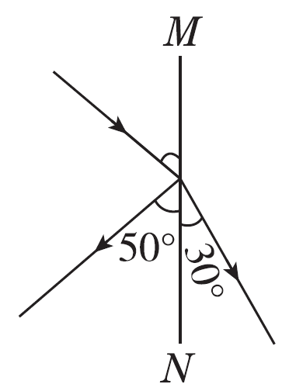
6．如图所示，光在玻璃和空气的界面MN同时发生了反射和折射，以下说法正确的是( )
A．MN左侧是空气，入射角是40°
B．MN右侧是空气，折射角是60°
C．MN右侧是空气，反射角是50°
D．MN左侧是空气，折射角是60°
7．【2023·湘潭】如图，将印有花的透明胶片，贴在发光手电筒前端玻璃上，正对着焦距为10 cm的凸透镜，调整位置，墙上出现一朵清晰放大的“花”。下列说法正确的是( )
INCLUDEPICTURE "../5-31.EPS" \* MERGEFORMAT \d 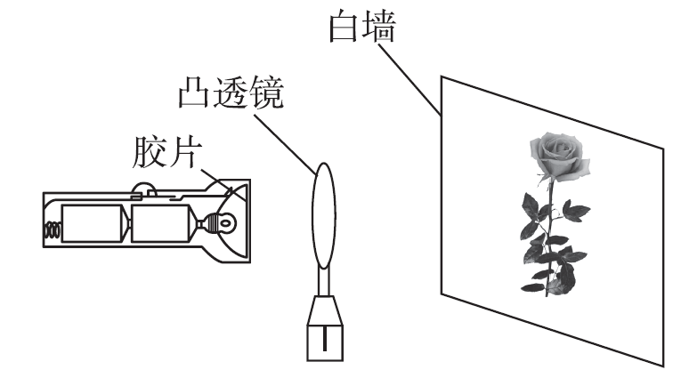
A．胶片上的花是倒立的 B．此透镜可作为近视眼镜镜片
C．胶片与透镜的距离小于10 cm D．白墙相当于光屏，发生的是镜面反射
8．对下面四幅图阐述不正确的是( )
INCLUDEPICTURE "../AEA280.EPS" \* MERGEFORMAT \d 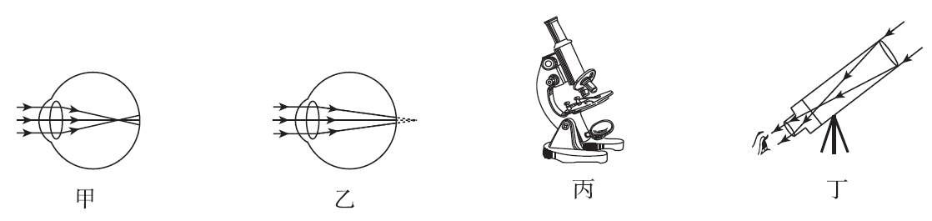
A．图甲：近视眼成像在视网膜前，用凹透镜矫正
B．图乙：远视眼成像在视网膜后，用凹透镜矫正
C．图丙：显微镜的目镜相当于放大镜，物镜相当于投影仪的镜头
D．图丁：天文望远镜的目镜相当于放大镜，物镜相当于照相机的镜头
9．【2023·玉林期末】如图所示，手机扫描二维码，相当于给二维码拍了一张照片，手机摄像头相当于凸透镜，影像传感器相当于光屏。下列说法错误的是( )
INCLUDEPICTURE "../AEA281.tif" \* MERGEFORMAT \d

A．影像传感器上成的是倒立的实像
B．扫码时二维码要位于摄像头一倍焦距以内
C．扫码时二维码要位于摄像头二倍焦距以外
D．要使屏幕上二维码的像变小，只需将二维码远离摄像头
10．【2023·泰安】光学知识在我们的生活、学习中有着广泛应用。下列说法中( )
①近视眼镜是凸透镜，利用了凸透镜对光有会聚作用；
②照相时，被照者应位于镜头二倍焦距以外；
③放大镜能放大地图，利用了光通过凸透镜能成正立、放大的实像的原理；
④阳光下绿树的影子是光沿直线传播形成的。
A．只有①④正确 B．只有②④正确 C．只有②③正确 D．只有①③正确
二、填空题(每空2分，共30分)
11．如图所示，木块A的长度是________ cm，木块B的长度是________ cm。
INCLUDEPICTURE "../AEA284.eps" \* MERGEFORMAT \d 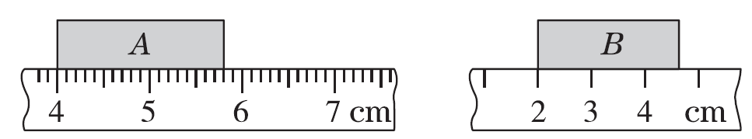
12．钢琴的琴声是由琴弦________产生的；琴声是能够通过________传播的，为了不打扰他人，弹琴时应关闭门窗。
13．利用声音的三个特征进行填空：初中阶段的男生一般都要经历的“变声期”是指________发生了改变；人们常说央视主持人的“音质好”是指________好；喜庆的日子里，老百姓用不同的力打鼓，鼓发出声音的________不同。
14．我们经常提到的像：①小孔成像；②放大镜中的像；③投影仪上的像；④平面镜成像；⑤照相机成像。其中属于实像的是________；属于光的反射成像的是________；属于成正立的像的是________。(填序号)
15．【2023·广东】“西塞山前白鹭飞，桃花流水鳜鱼肥”([唐]张志和《渔歌子》)。如图是白鹭在如镜的水面上飞行的情形。水中的“白鹭”是由光的________形成的________(填“实”或“虚”)像。若水深3 m，当白鹭距离水面5 m时，它的像距离水面______m。
16．河水看起来比真实的要浅，这是由于光的________，所以不要贸然下河游泳。小军眼睛近视了，医生会给他佩戴合适的 ________(填“凸”或“凹”)透镜。
三、作图题(每题3分，共9分)
17．【2023·上海】根据平面镜成像特点，在图中画出物体AB 在平面镜 MN 中所成的像 A′B′。
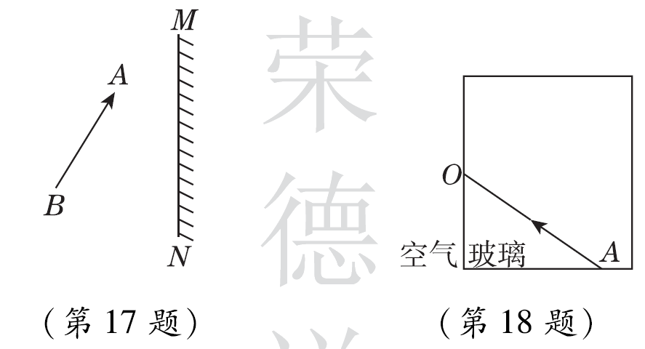
18．【2023·遵义】某同学用激光笔照射玻璃砖探究光学规律时，观察到光在玻璃砖中的传播路径，如图所示。请画出入射光线AO的反射光线和折射光线的大致位置。
19．【2023·常德】图中的光线经过平面镜反射后水平射向竖直放置的凸透镜，请画出平面镜的入射光线和凸透镜的折射光线。
INCLUDEPICTURE "../5-35.EPS" \* MERGEFORMAT \d 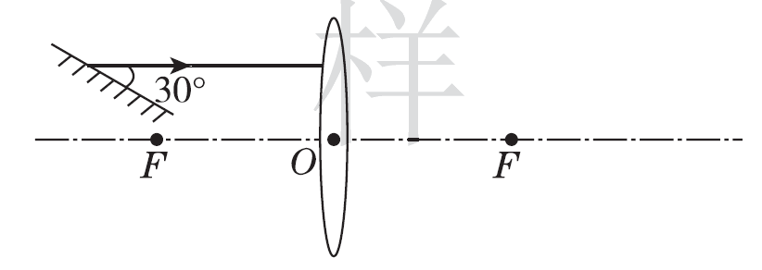
四、实验与探究题(每空2分，共22分)
20．【2023·南京月考】根据如图所示的实验情景，回答以下问题：
INCLUDEPICTURE "../5-36.EPS" \* MERGEFORMAT \d 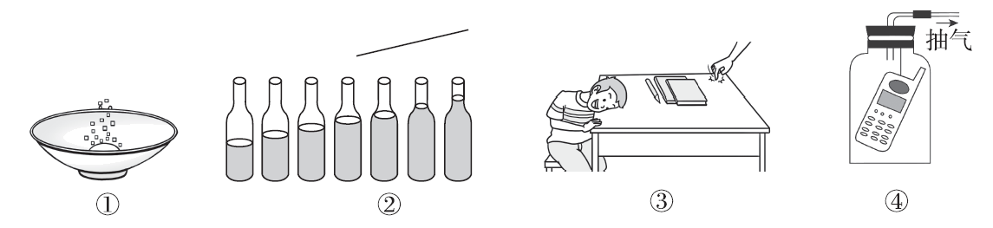
(1)如图①所示的实验说明声音是由物体________产生的。
(2)如图②所示，从左向右敲击瓶子时，各个瓶子发音的音调变化是________(填“由高变低”或“由低变高”)。
(3)如图③所示，用手指轻叩课桌，使正坐在对面的同学刚好听不到叩击声，再让对面的同学将耳朵紧贴在桌面上，用同样的力度轻叩课桌，这时对面的同学能听到叩击声。这个实验表明：固体传声效果比空气________。
(4)如图④所示，正在发声的手机悬挂在密闭的广口瓶内，将瓶内的空气不断抽出时，手机铃声逐渐变小。由这个实验现象得到的推论是真空________。
21．如图所示，在“探究平面镜成像特点”的实验中，选取两支完全相同的蜡烛A、B，是为了探究像与物的________关系；玻璃板的厚度对蜡烛所成的像的大小 ________(填“有”或“没有”)影响；蜡烛所成的像 ________(填“能”或“不能”)用照相机拍下来。
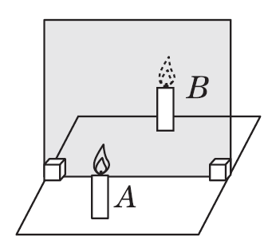
22．【2023·临沂】用焦距为10 cm的凸透镜探究凸透镜成像规律时，将蜡烛、凸透镜和光屏依次放在光具座上，并将凸透镜固定在50 cm刻度线处。
INCLUDEPICTURE "../5-37.EPS" \* MERGEFORMAT \d 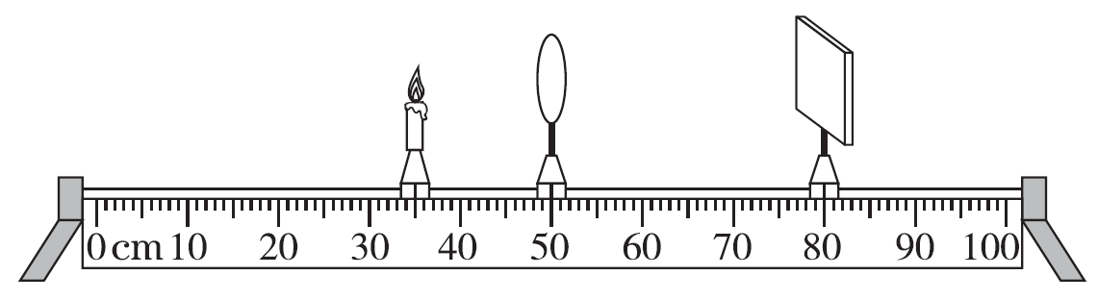
(1)点燃蜡烛，调整蜡烛、凸透镜和光屏的高度，使烛焰的中心、凸透镜的光心和光屏的中心大致在________。
(2)当蜡烛和光屏的位置如图所示时，光屏上承接到烛焰清晰的像。应用了此成像特点的是________(填“照相机”“放大镜”或“投影仪”)。
(3)将蜡烛移至20 cm刻度线处，应将光屏移至________ cm刻度线处，可再次承接到烛焰清晰的像。
(4)将蜡烛移至45 cm刻度线处，无论怎样移动光屏，始终承接不到烛焰清晰的像。此时应在凸透镜________(填“左侧”或“右侧”)透过凸透镜观察像的特点。
五、综合应用题(9分)
23．声音在海水中的传播速度约为1 500 m/s，为了开辟新航道，探测船的船底装有回声探测仪器，探测水下有无暗礁，如图所示(示意图仅供参考)，探测船停在海面某处，发出的声波信号经2 s被探测仪接收到。
(1)求障碍物到探测船的距离。
(2)如果改为发射激光信号，求信号传至障碍物所需要的时间。已知激光在海水中的速度约为2×10⁸ m/s。(不考虑激光在传输过程中的损耗)
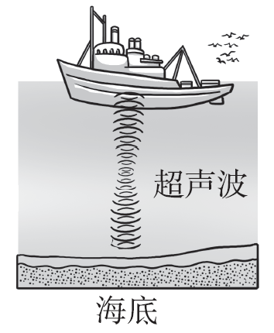

答案
一、1.D 点拨：冠状病毒的直径在0.1 μm左右。
2．B
3．B 点拨：钢琴伴奏声是由琴弦的振动产生的，故A错误；歌声是通过空气传入人耳的，故B正确；弹琴时用力按压琴键，增大了琴弦振动的幅度，可以提高琴声的响度，故C错误；上课时关闭门窗是在传播过程中减弱噪声的，故D错误。故选B。
4．C 点拨：平面镜所成的像是虚像，故A错误；平面镜所成的像与物体大小相等，故B错误；平面镜成像原理是光的反射，故C正确，D错误。故选C。
5．A
6．B 点拨：已知MN是界面，此时反射光线与MN间的夹角为50°，则反射角为90°－50°＝40°，反射角等于入射角，则入射角为40°；折射光线与MN间的夹角为30°，则折射角为90°－30°＝60°，此时的折射角大于入射角，故MN的右侧为空气，左侧为玻璃，故B说法正确。
7．A 点拨：墙上出现一朵清晰放大的“花”，该像是放大、倒立的实像，此时的物距应该在一倍焦距和二倍焦距之间，所以胶片与透镜的距离小于20 cm，大于10 cm，故A正确。
8．B 点拨：图甲中像成在了视网膜的前面，该眼睛是近视眼，近视眼是晶状体曲度变大，会聚能力增强，应佩戴发散透镜(凹透镜)，使光线推迟会聚，故A正确。图乙中像成在了视网膜的后面，该眼睛是远视眼，远视眼应该佩戴凸透镜进行矫正，使光线提前会聚，故B错误。显微镜的物镜相当于投影仪的镜头，成放大的实像；目镜相当于放大镜，成放大的虚像，故C正确。望远镜中物镜的作用是使远处的物体成倒立、缩小的实像(即物镜相当于照相机的镜头)，这个倒立、缩小的实像正好落在目镜焦距内的位置，目镜再对这个像进行放大(即目镜相当于放大镜)，故D正确。故选B。
9．B 点拨：手机摄像头相当于凸透镜，影像传感器相当于光屏，在影像传感器上成的是倒立、缩小的实像，故A正确。手机摄像头相当于凸透镜，是利用物体在二倍焦距以外，成倒立、缩小的实像的原理制成的，故B错误，C正确；如果要让像变小，凸透镜成实像时，“物远像近像变小”，所以应增大物距，应将二维码远离摄像头，故D正确。故选B。
10．B 点拨：近视眼成像于视网膜前，应佩戴发散的凹透镜；照相机成倒立、缩小的实像，所以照相时应该站在镜头的二倍焦距以外；利用放大镜看地图时，物距小于一倍焦距，成正立、放大的虚像；影子是光在同种均匀介质中沿直线传播形成的。故选B。
二、11.1.80；2.6(或2.7均可) 12.振动；空气
13．音调；音色；响度 点拨：初中阶段男生一般都要经历的“变声期”是指音调发生了改变；人们常说央视主持人的“音质好”是指音色好；喜庆的日子里，老百姓用不同的力打鼓，鼓面的振幅不同，因此鼓发出声音的响度不同。
14．①③⑤；④；②④ 点拨：①小孔成像是由于光的直线传播，成倒立的实像。②放大镜是利用物体位于凸透镜一倍焦距之内，成正立、放大的虚像。③投影仪是利用物体在凸透镜一倍焦距和二倍焦距之间，成倒立、放大的实像。④平面镜成正立、等大的虚像，属于光的反射成像。⑤照相机是利用物体位于凸透镜二倍焦距以外成倒立、缩小的实像。
15．反射；虚；5 16.折射；凹
三、17. 解：如图所示。
INCLUDEPICTURE "../3-35.EPS" \* MERGEFORMAT \d 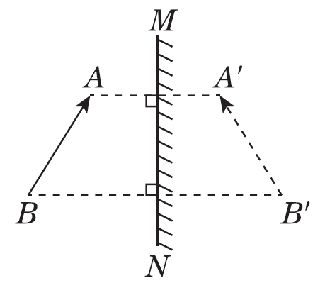
18．解：如图所示。
INCLUDEPICTURE "../3-36.EPS" \* MERGEFORMAT \d 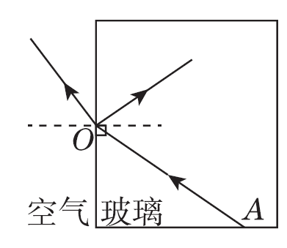
19．解：如图所示。
INCLUDEPICTURE "../3-37.EPS" \* MERGEFORMAT \d 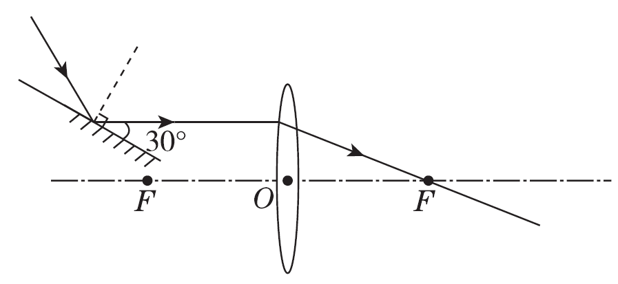
四、20.(1)振动 (2)由高变低 (3)好 (4)不能传声
21．大小；没有；能
22．(1)同一高度 (2)投影仪 (3)65 (4)右侧
五、23.解：(1)信号传播到障碍物的时间t＝×2 s＝1 s，
障碍物到探测船的距离s＝vt＝1 500 m/s×1 s＝1 500 m。
(2)由v＝可得，信号传至障碍物所需要的时间
t_{激光}＝＝＝7.5×10^{－6} s。

